Белорусский государственный технологический университет
Факультет информационных технологий
Кафедра программной инженерии

Лабораторная работа № 1
По дисциплине «Программирование сетевых приложений»
На тему «Сетевые утилиты»

Выполнила:
Студентка 3 курса 10 группы
Соленок Анастасия Александровна
Преподаватель: асс. Кантарович В.С.

2025, Минск

Задание 1. Получите справку о параметрах утилиты ipconfig.
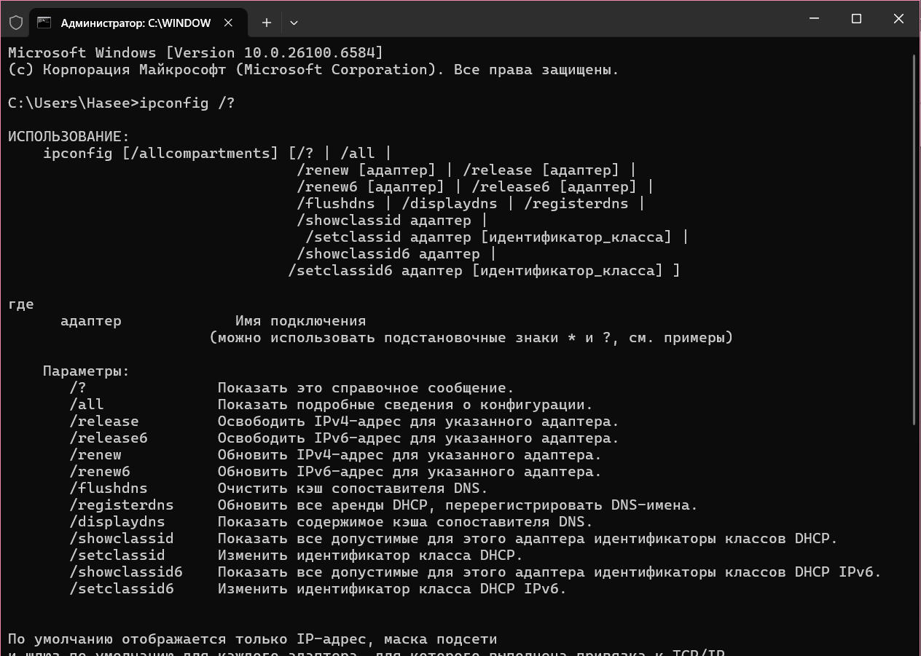
Задание 2. Получите короткий отчет утилиты исследуйте его.
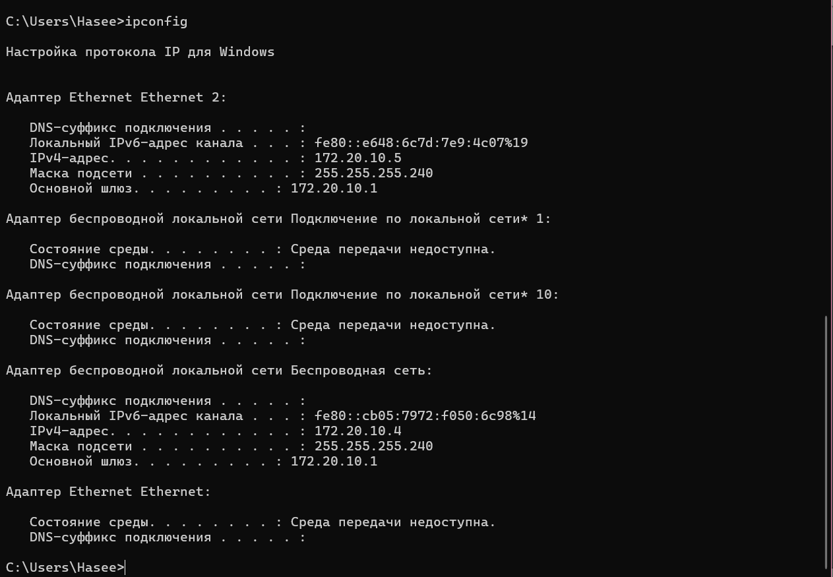
Задание 3. Получите полный отчет утилиты. Выпишите символическое имя хоста, IP-адрес, маску подсети, MAC-адрес адаптера.
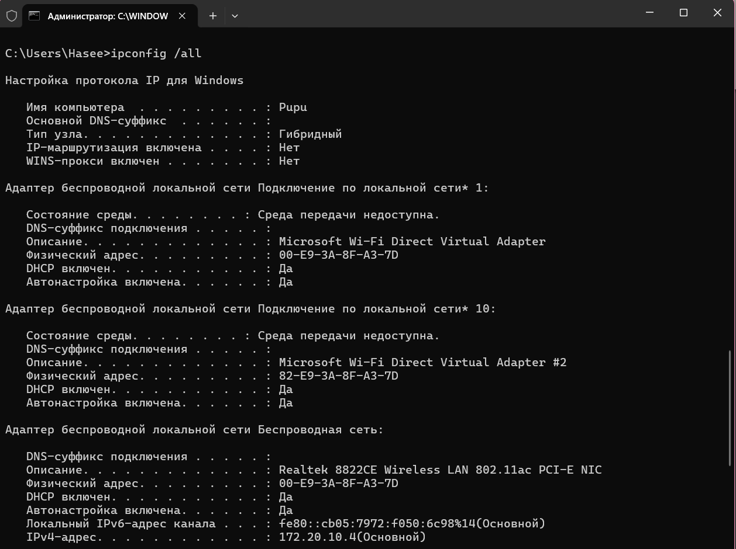
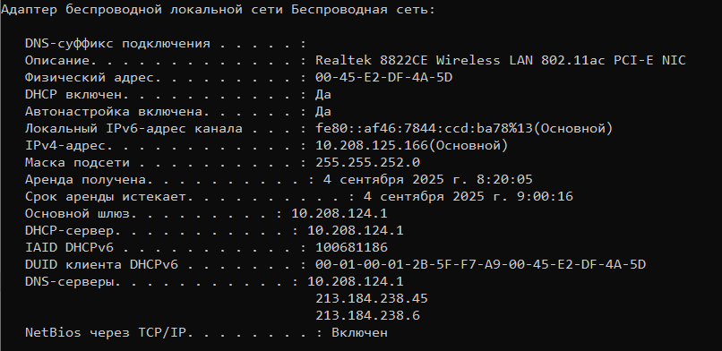
Имя хоста: Pupu
IPv4-адрес: 172.20.10.4(Основной)
Маска подсети: 255.255.255.240 Физический адрес: 00-E9-3A-8F-A3-7D
Задание 4. Определите, к какому классу адресов относится выписанный IP-адрес; вычислите максимальное количество хостов, которое может быть в подсети и укажите диапазон их адресов; определите код производителя сетевого адаптера.
Класс адреса: B (128-191)

Маска подсети 255.255.252.240 в двоичном виде:
11111111.11111111.11111111.11110000
Первые 28 бита — сеть (фиксированная часть)
Остальные 4 бита — хост (уникальная часть)

Максимальное количество хостов
Мы используем формулу (2^n-2)
2^4 - 2 = 16 – 2 = 14

Адрес сети (побитовую операцию AND между IP-адресом и маской подсети)

IP: 10101100.00010100.00001010.00000100
Маска: 11111111.11111111.11111111.11110000
Сеть: 10101100.00010100.00001010.00000000
Это адрес 172.20.10.0
• Широковещательный адрес:
4 бита – хост
Адрес сети 10101100.00010100.00001010.00000000
Широк-ный: 10101100.00010100.00001010.00001111
Это адрес 172.20.10.15
Диапазон адресов для хостов в этой подсети 172.20.10.1 – 172.20.10.14

Код производителя сетевого адаптера: 00-E9-3A (первые 3 байта физического адреса).

Задание 5. Определите имя NetBIOS-имя компьютера с помощью утилиты hostname. Сравните его с именем, полученным с помощью утилиты ipconfig.
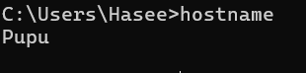
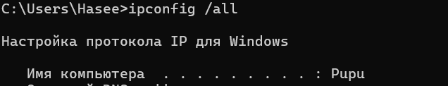
Задание 6. Получите справку о параметрах утилиты ping.
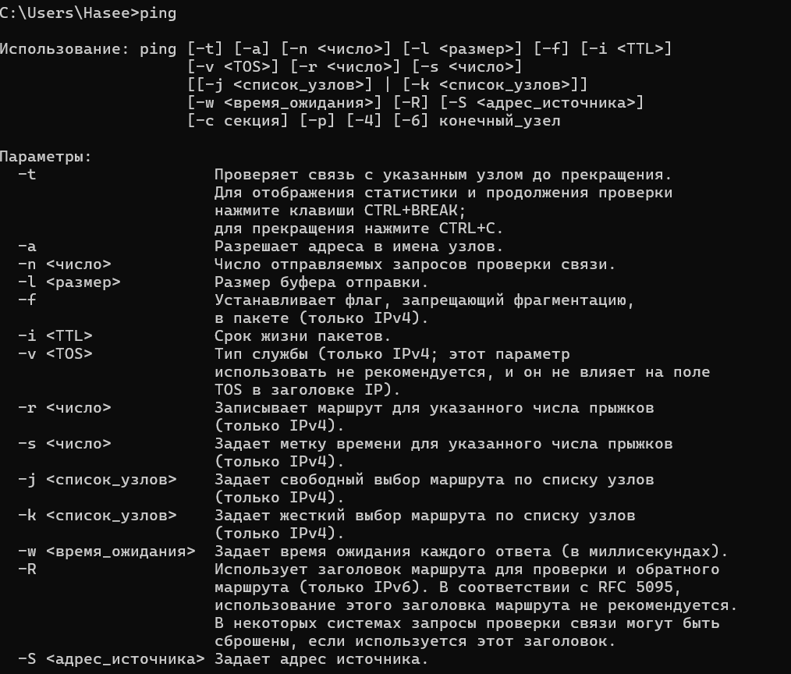
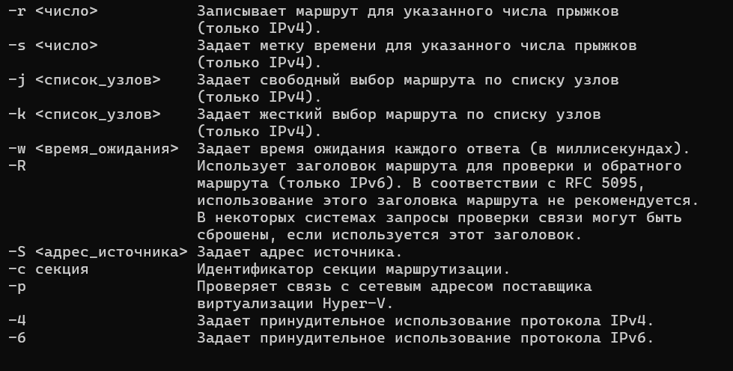
Задание 7. С помощью ping проверьте работоспособность интерфейса внутренней петли компьютера.
Для этого используем IP-адрес внутренней петли(самого компьютера) или имя хоста
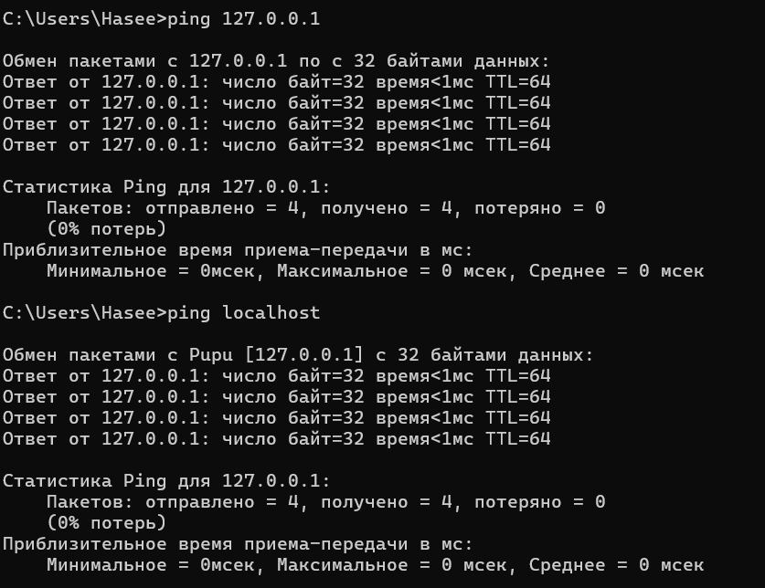
Задание 8. С помощью утилиты ping проверьте доступность интерфейса какого-нибудь компьютера в локальной сети, указав в качестве параметров его IP-адрес.
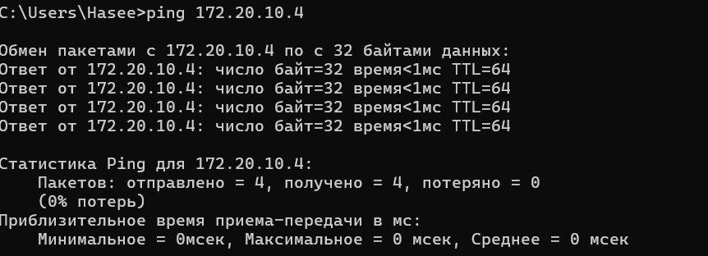
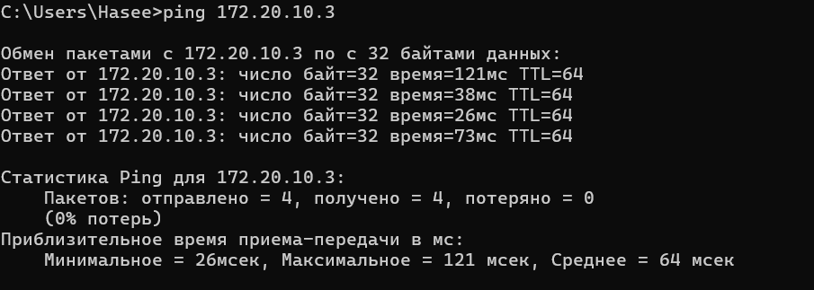
Задание 9. С помощью утилиты ping проверьте доступность интерфейса какого-нибудь компьютера в локальной сети, указав в качестве параметров символическое имя хоста.
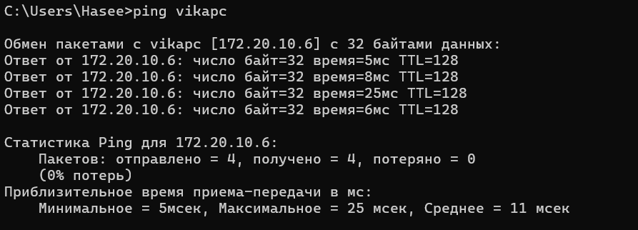
Задание 10. С помощью утилиты ping проверьте доступность интерфейса какого-нибудь компьютера в локальной сети, указав в качестве параметров символическое имя хоста и увеличив размер буфера отправки до 1000 байт
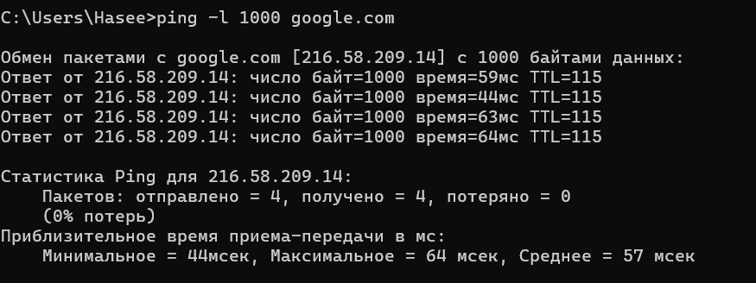
Задание 11. С помощью утилиты ping проверьте доступность интерфейса какого-нибудь компьютера в локальной сети, указав в качестве параметров его IP-адрес и установив количество отправляемых запросов равное 17.
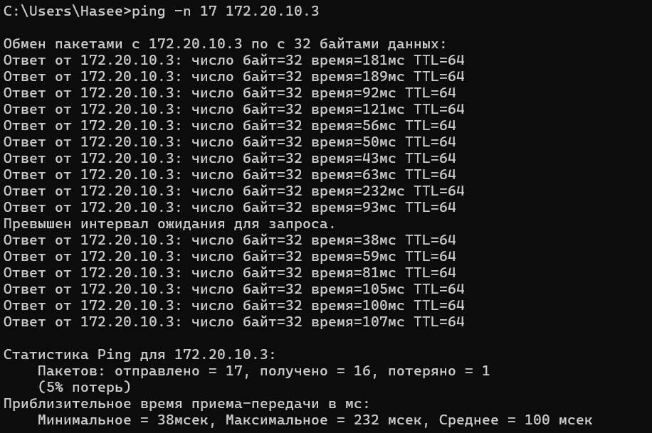

Задание 12. Получите справку о параметрах утилиты tracert.
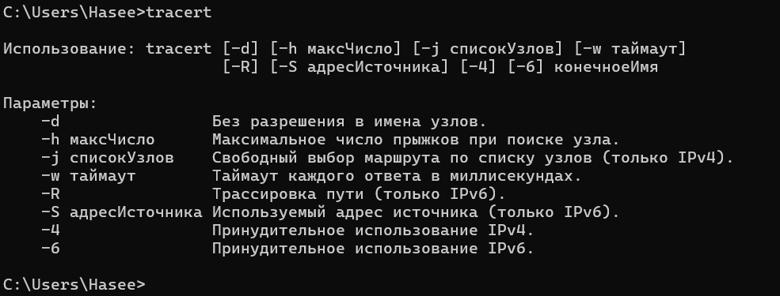
Задание 13. С помощью утилиты tracert определите маршрут хоста самого к себе (интерфейс внутренней петли).
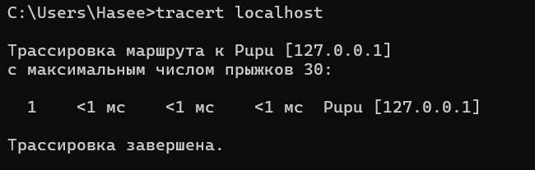
Задание 14. С помощью утилиты tracert определите маршрут к хосту в локальной сети. Определите количество прыжков в полученном маршруте.
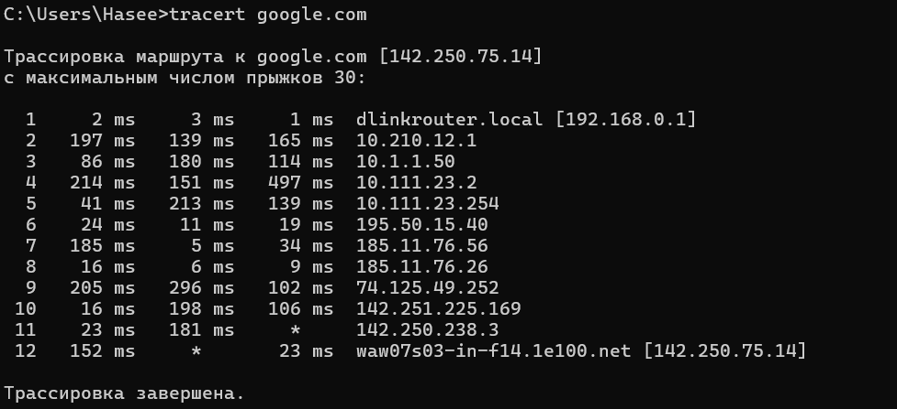
Задание 15. Получите справку о параметрах утилиты route.
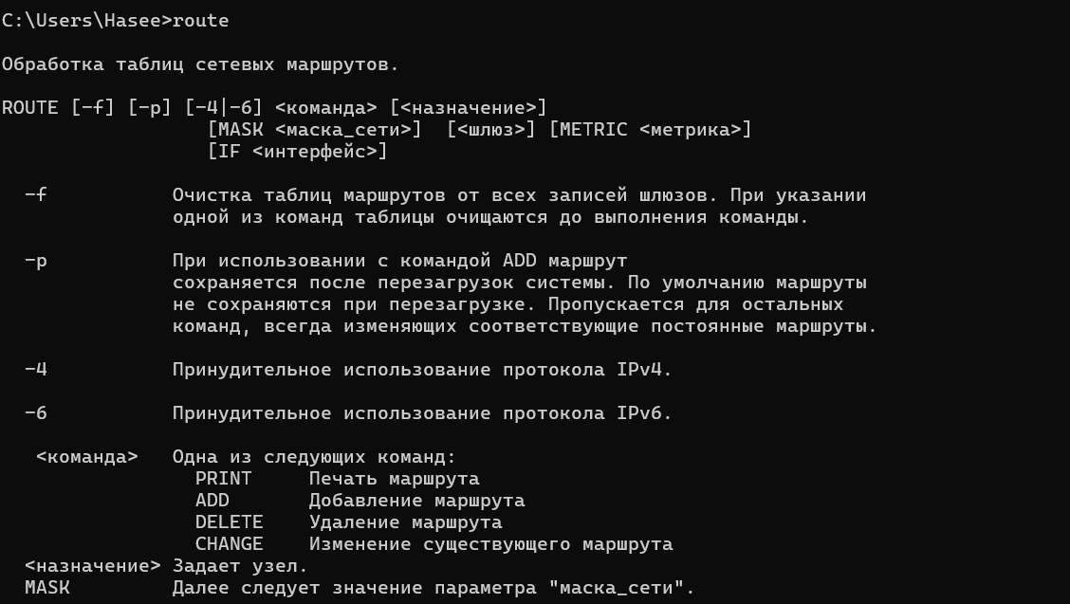
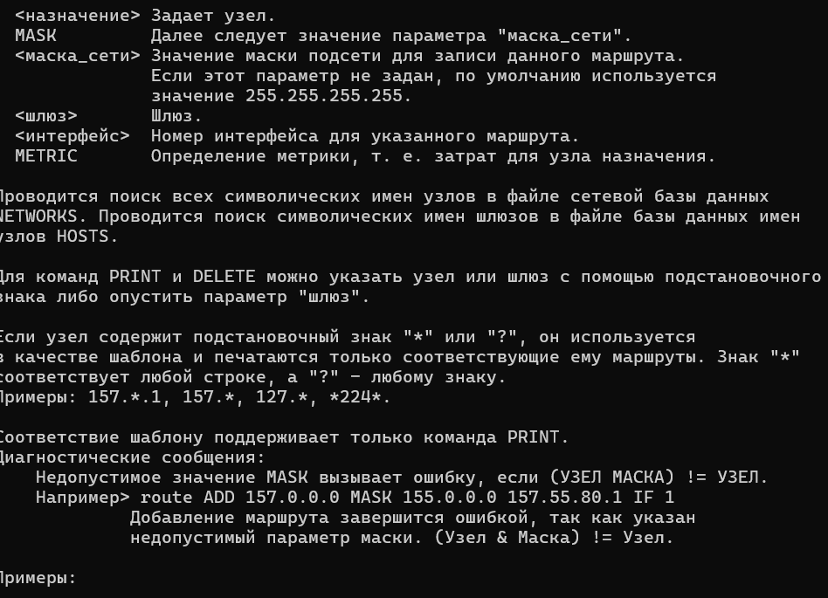
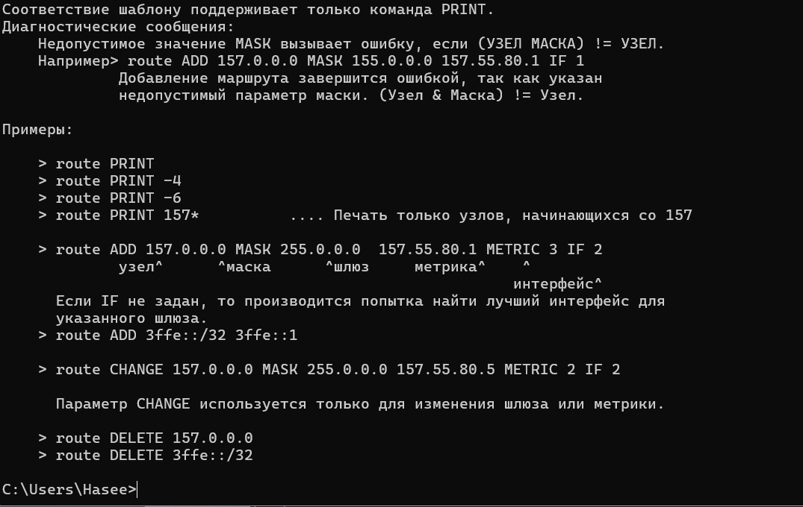
Задание 16.
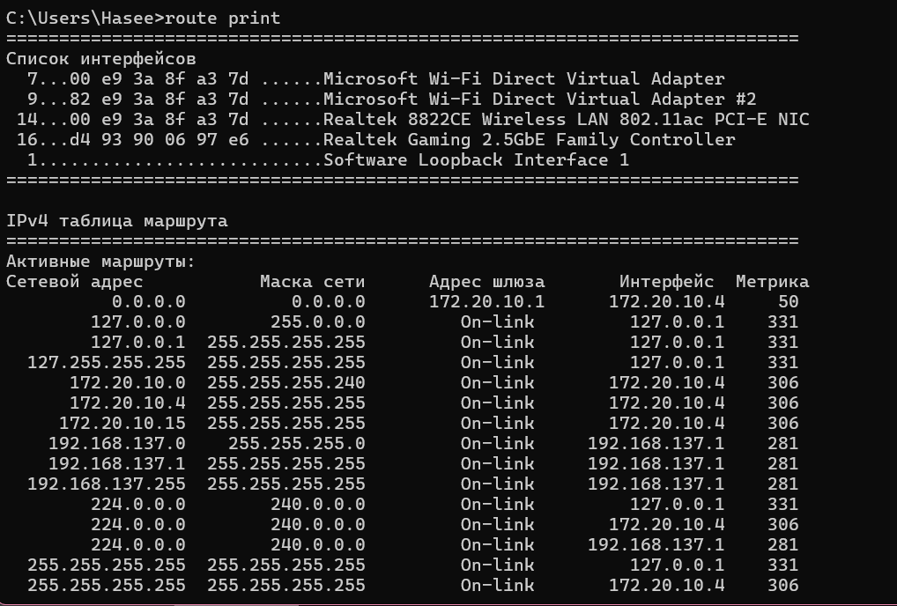
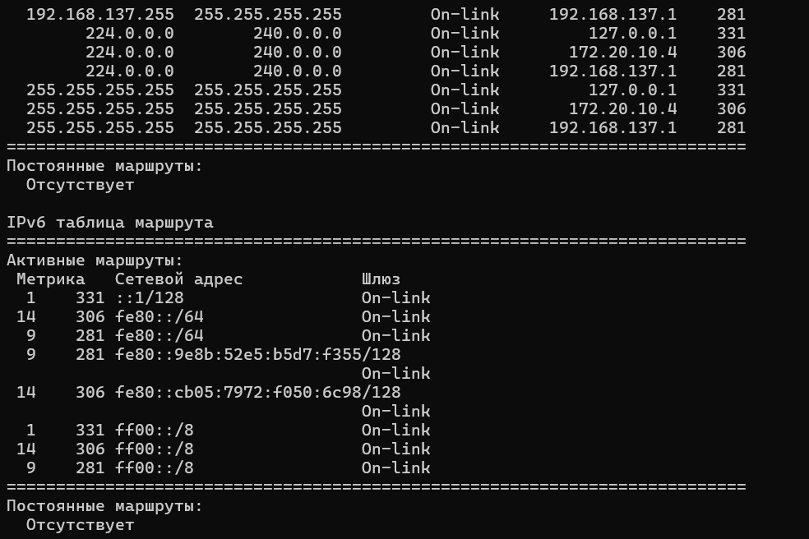
Интерфейсы внутренней петли:
127.0.0.0 255.0.0.0 On-link 127.0.0.1 331
127.0.0.1 255.255.255.255 On-link 127.0.0.1 331
127.255.255.255 255.255.255.255 On-link 127.0.0.1 331
Широковещательные адреса:
172.20.10.15 255.255.255.255 On-link 172.20.10.4 306
192.168.137.255 255.255.255.255 On-link 192.168.137.1 281
255.255.255.255 255.255.255.255 On-link 127.0.0.1 331
255.255.255.255 255.255.255.255 On-link 172.20.10.4 306
255.255.255.255 255.255.255.255 On-link 192.168.137.1 281
Шлюз по умолчанию:
0.0.0.0 0.0.0.0 172.20.10.1 172.20.10.4 50

Задание 17. Получите справку о параметрах утилиты arp.
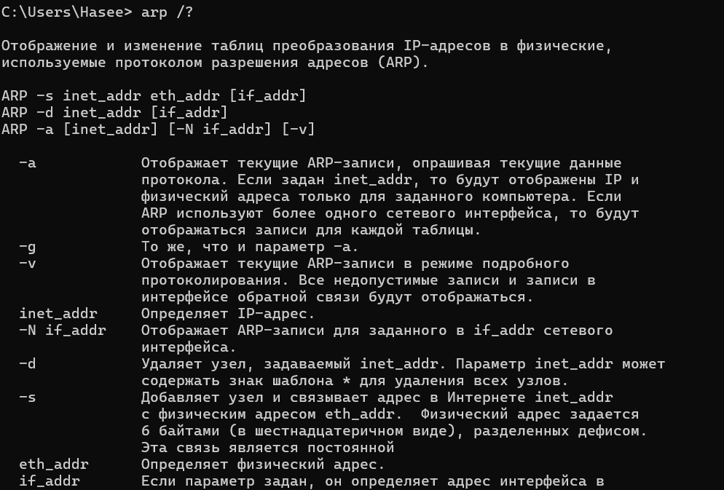
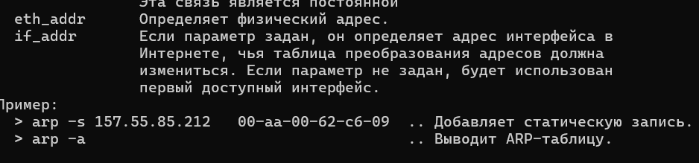
Задание 18. Распечатайте на экран монитора arp-таблицу. Исследуйте полученный отчет. Определите хосты, которым соответствуют строки arp-таблицы. Определите IP-адрес, которого нет в arp-таблице, но есть в локальной сети. Выполните утилиту ping в адрес этого хоста. Распечатайте снова arp-таблицу и объясните произошедшие изменения. Определите MAC-адреса двух хостов с ближайшими IP-адресами.
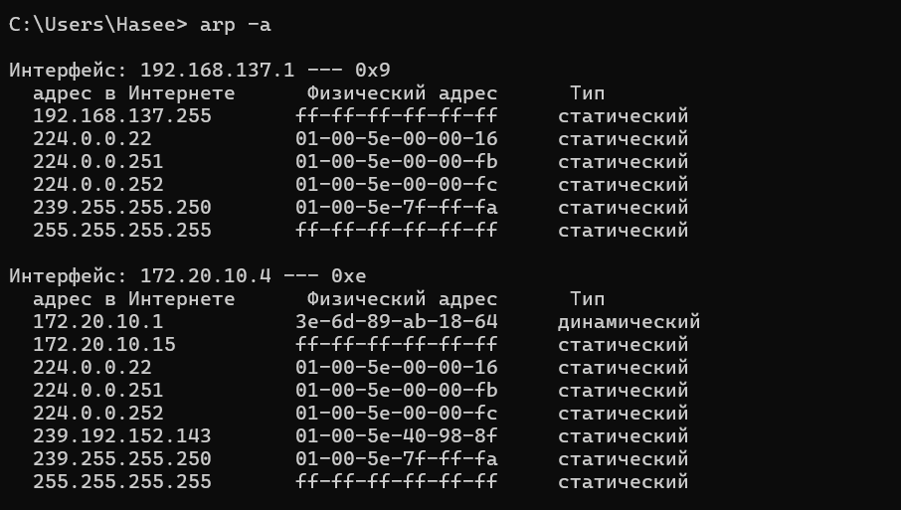
Ping в адрес хоста, которого нет в arp таблице:
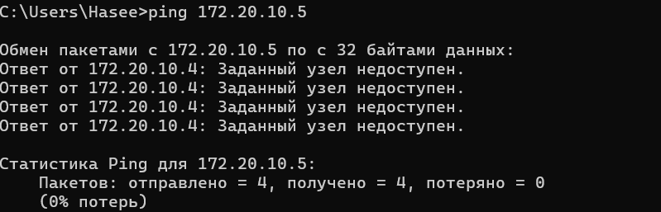
Обе таблицы идентичны. Записи о хосте не появилось.
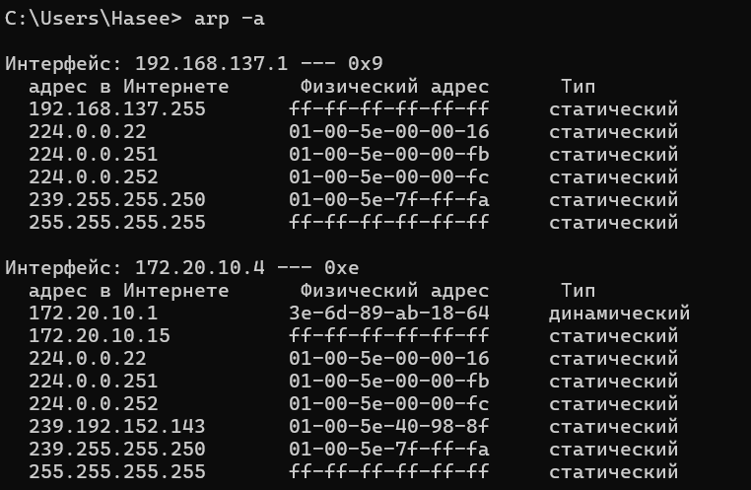
Из доступных данных:
172.20.10.1 3e-6d-89-ab-18-64 динамический
172.20.10.15 ff-ff-ff-ff-ff-ff статический
Задание 19. Запустите утилиту nslookup в диалоговом режиме и наберите команду help. Ознакомьтесь с полученным отчетом, отражающим возможности утилиты nslookup.
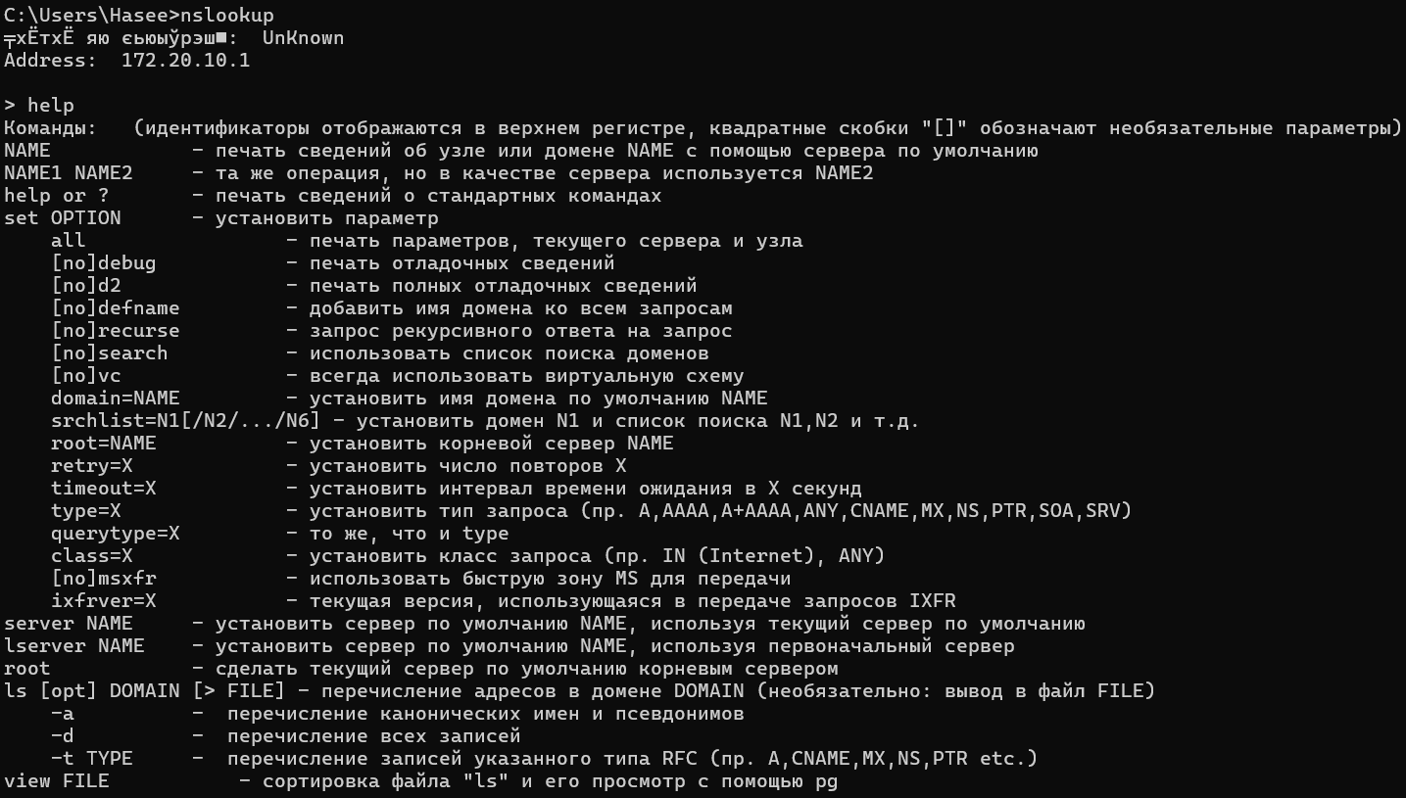
Задание 20. Запустите утилиту nslookup в диалоговом режиме. Определите имя и IP-адрес хоста, на котором установлен DNS-сервер по умолчанию. Определите IP-адреса хостов по их именам (имена хостов выдаст преподаватель).
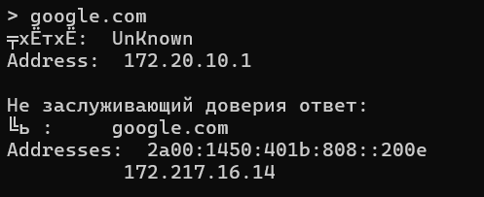
Задание 21. Получите справку о параметрах утилиты netstat.
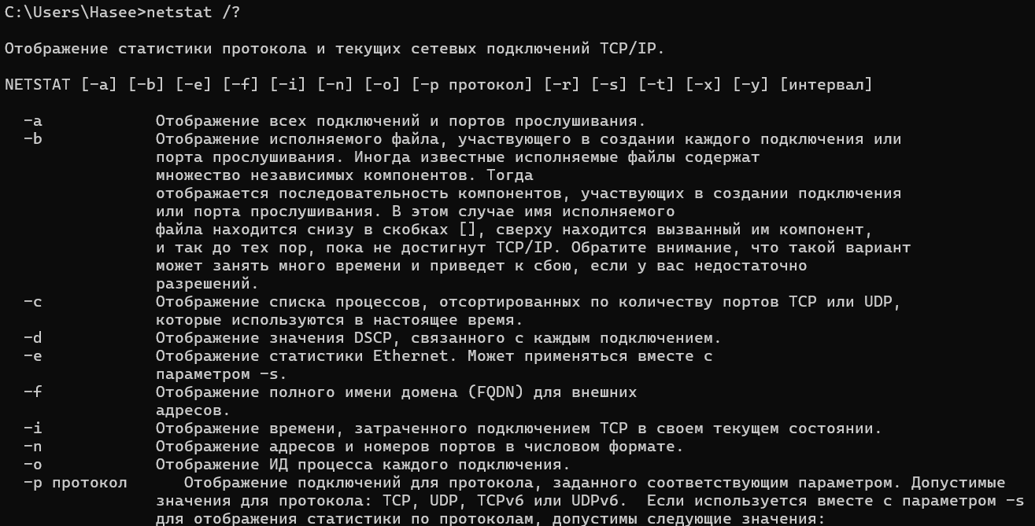
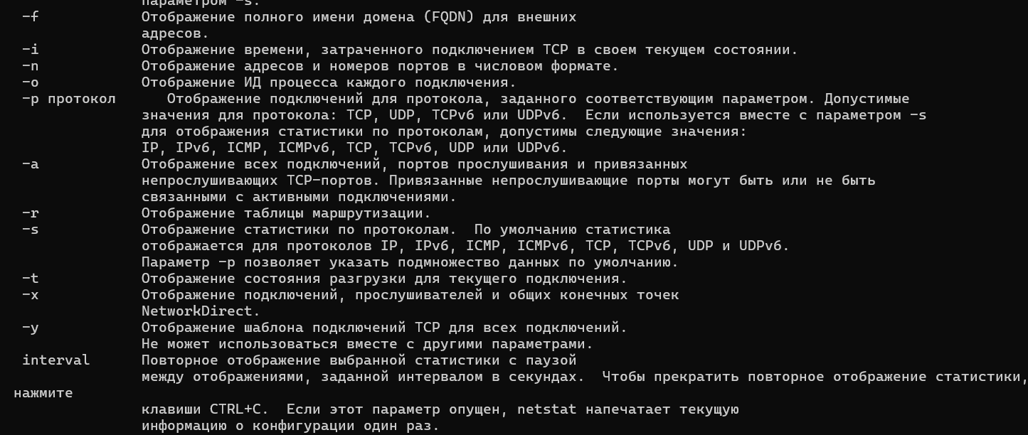
Задание 22. Запустите утилиту netstat -a для отображения всех подключений и ожидающих портов. Исследуйте отчет. Выясните, какие из известных служб прослушивают порты. С какими из этих портов поддерживается внешнее соединение и по какому протоколу? Определите имена хостов и номера портов внешних соединений.
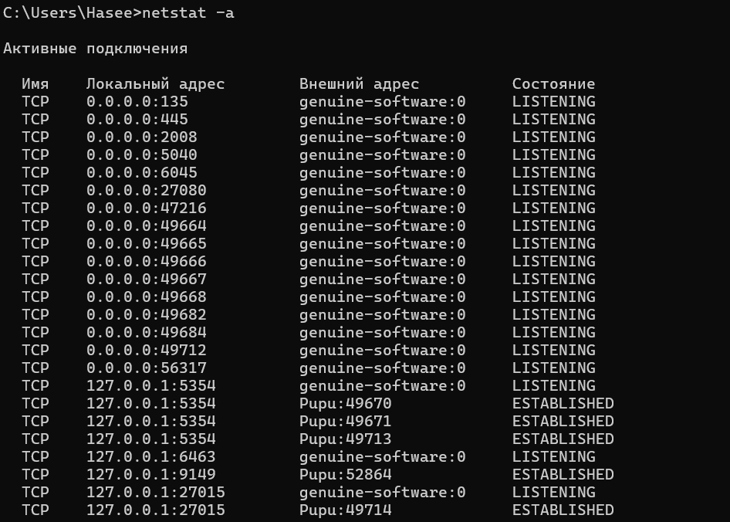
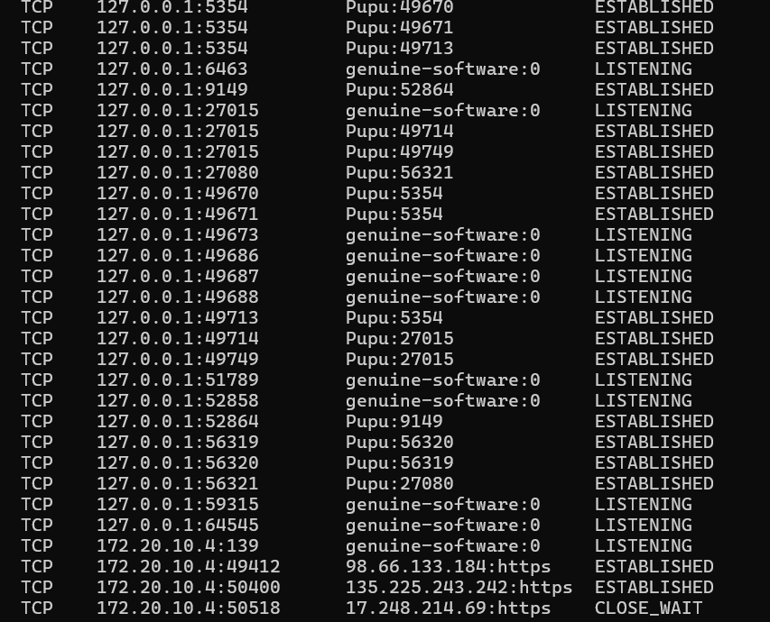
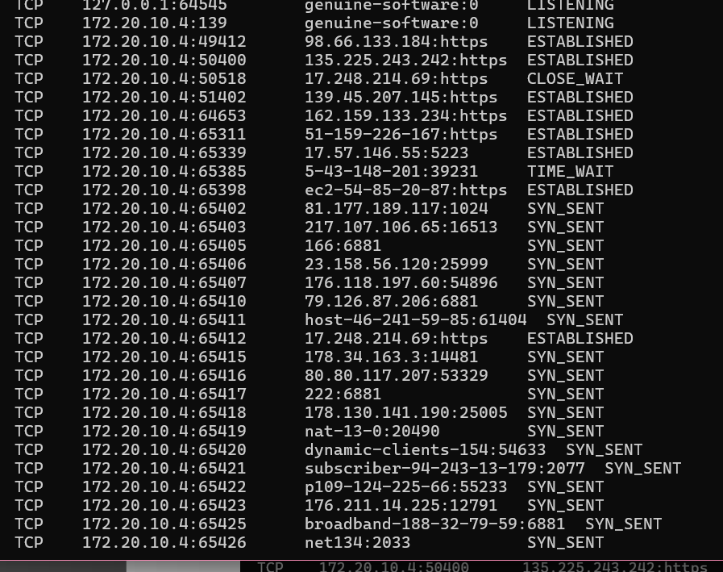
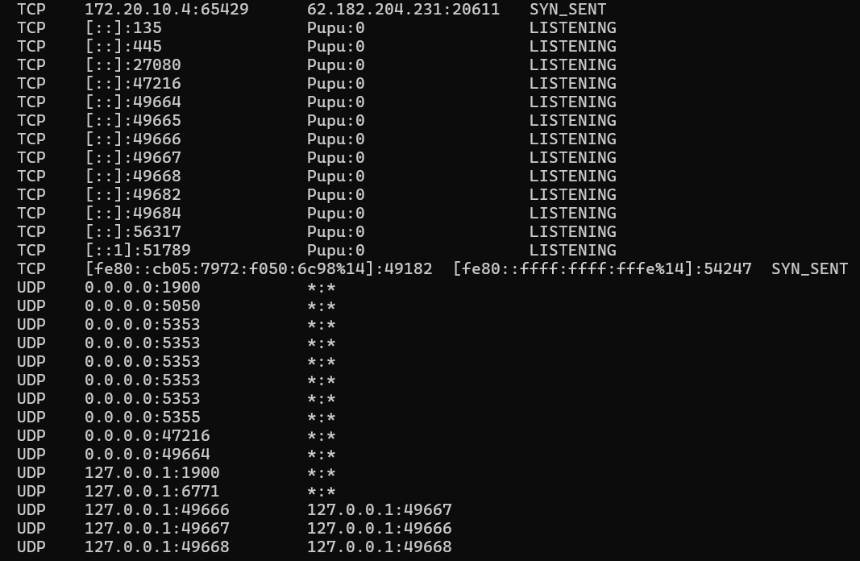

Известные службы, прослушивающие порты:
- Порт 135: Служба RPC.
- Порт 445: Служба SMB (общий доступ к файлам и принтерам).
- SSDP (1900/UDP),
- mDNS (5353),
- LLMNR (5355),
- Discord (6463).
- Порт 139: Служба NetBIOS.
- Порт 5357: Web Services for Devices (WSDAPI).

Внешние соединения:
- Протокол: Все внешние соединения используют протокол TCP.
- Порты: Все соединения инициированы с вашей стороны на удаленный порт 443 (HTTPS).
- Имена хостов и порты: установлены соединения с множеством внешних серверов (149.154.167.41:443, rd-in-f188:443, ec2-18-97-36-74:443), которые принадлежат Telegram, Google, Amazon (AWS) и Microsoft (Azure). Локальный порт для этих соединений — это случайные высокие номера (например, 60731).
HTTPS (443/TCP) — браузер, обновления, облачные сервисы.
Apple Push (5223/TCP).
P2P (6881/TCP).
Имена хостов и номера портов внешних соединений:
- 98.66.133.184:443 (HTTPS)
- 135.225.243.242:443 (HTTPS)
- 139.45.207.145:443 (HTTPS)
- 162.159.133.234:443 (Cloudflare, HTTPS)
- 51.159.226.167:443 (Scaleway, HTTPS)
- ec2-54-85-20-87:443 (Amazon AWS, HTTPS)
- 17.57.146.55:5223 (Apple, Push Service)
- множественные соединения к IP:порт 6881 (BitTorrent)

Задание 23. Запустите утилиту netstat -b для отображения исполняемых файлов участвующих в создании подключений. Определите исполняемые файлы служб, прослушивающих порты, идентификаторы процессов операционной системы.
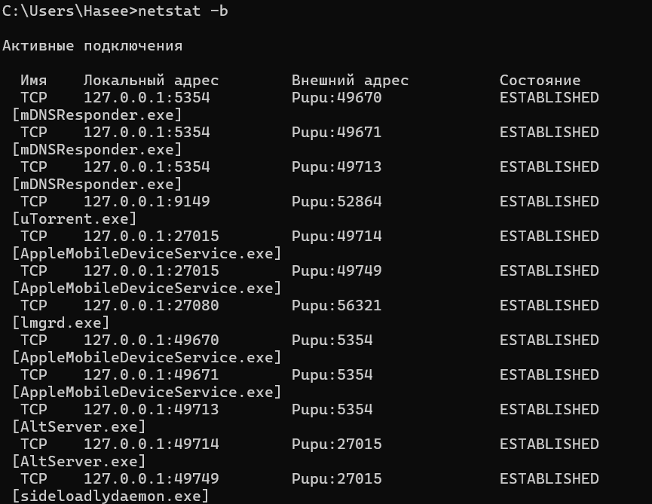
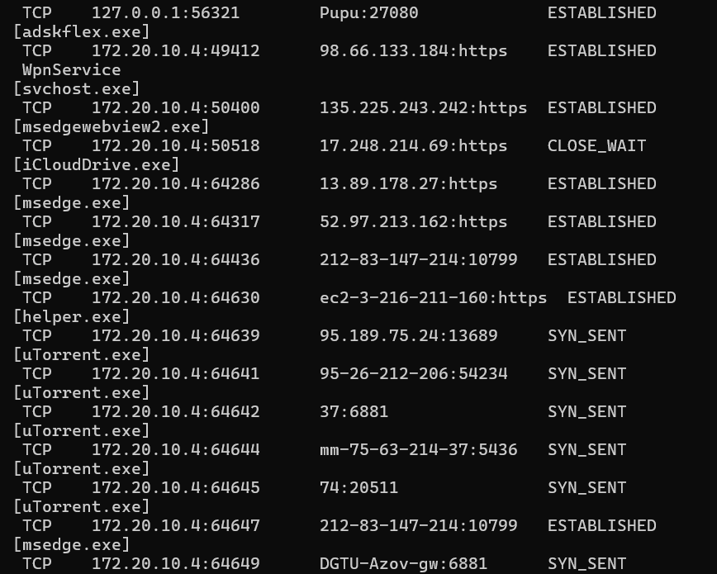
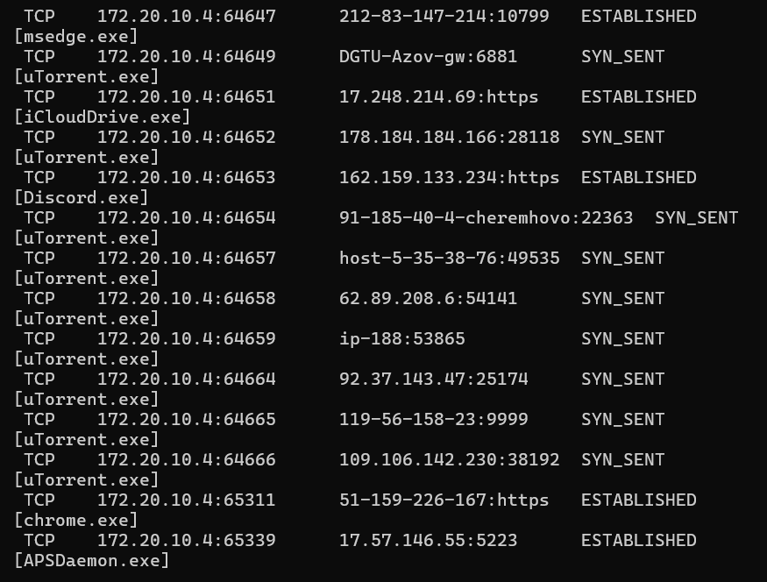
Исполняемые файлы служб, прослушивающих порты: здесь отсутствуют строки с LISTENING, поэтому мы не можем определить, какие исполняемые файлы прослушивают основные порты. Тем не менее, видно выполнение процесса [nimdnsResponder.exe], который слушает локальный порт 49677 и принимает входящие соединения от других процессов.
Исполняемые файлы, участвующие в создании подключений:
Внешние подключения:
- chrome.exe, msedge.exe
- Discord.exe
- iCloudDrive.exe
- uTorrent.exe
Локальные подключения (внутрисистемные):
- Apple Bonjour,
- Autodesk лицензированием,
- uTorrent
.Идентификаторы процессов (PID): в данном выводе идентификаторы процессов (PID) не отображаются.
Задание 24. Запустите утилиту netstat -ab. Исследуйте полученный отчет. Для формирования файла отчета утилиты, перенаправьте вывод утилиты в файл с помощью команды: netstat -ab> c:\report.txt. Проконтролируйте наличие отчета в файле.
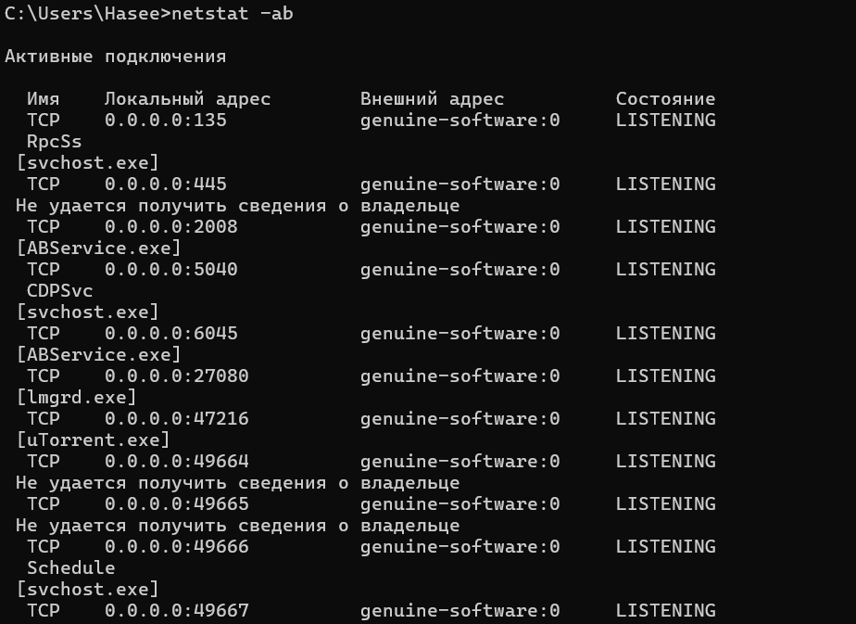
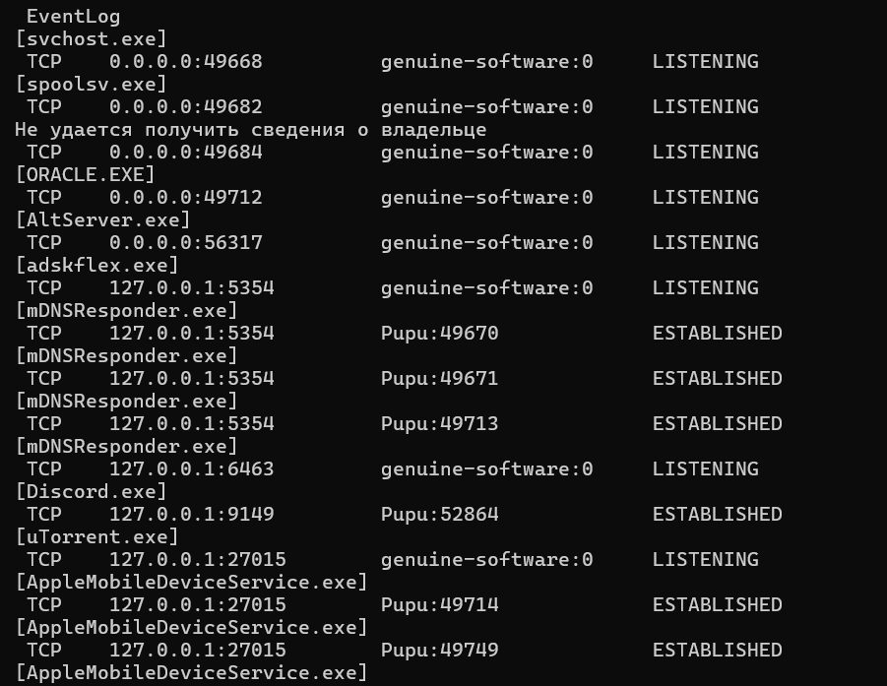
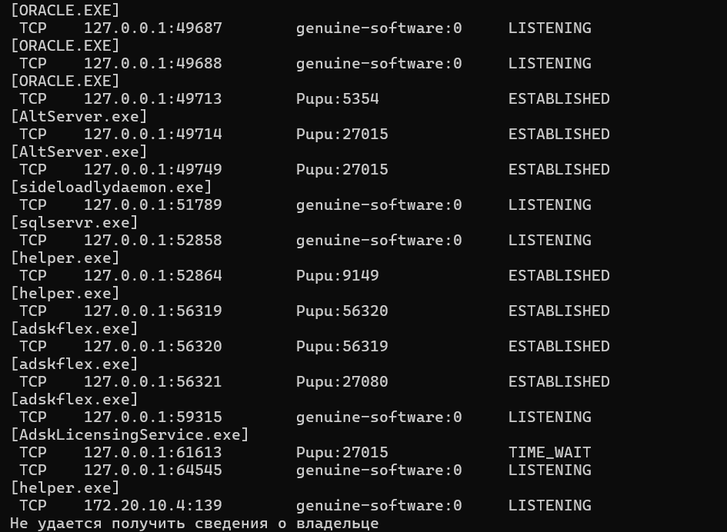
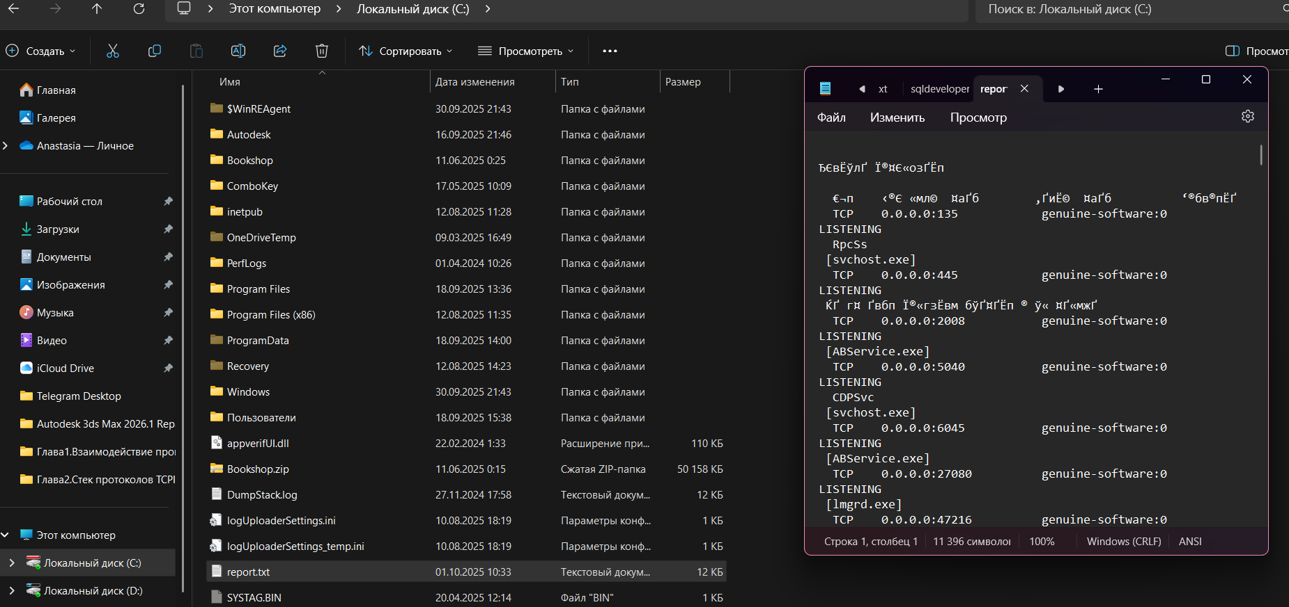
Задание 25. Получите справку о параметрах утилиты nbtstat. Выполните все команды, отраженные в справке. Исследуйте полученные отчеты.
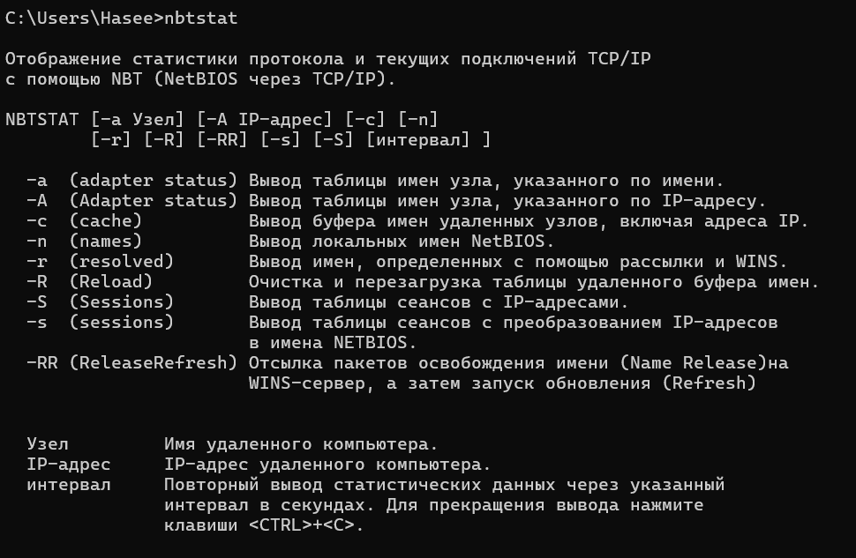
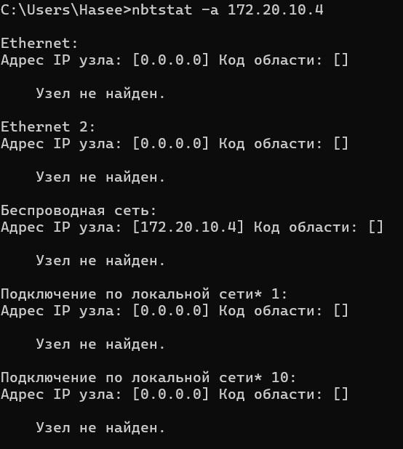
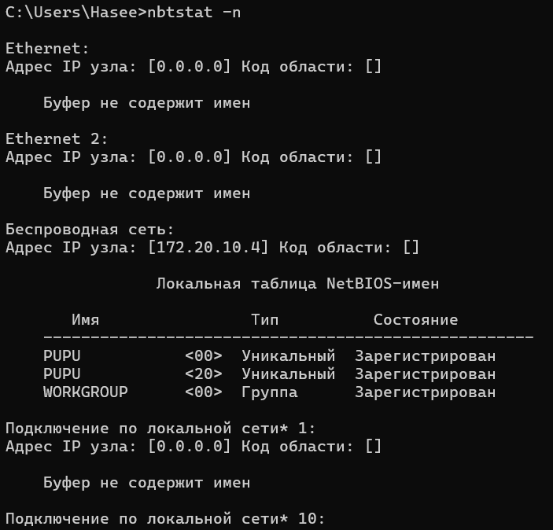
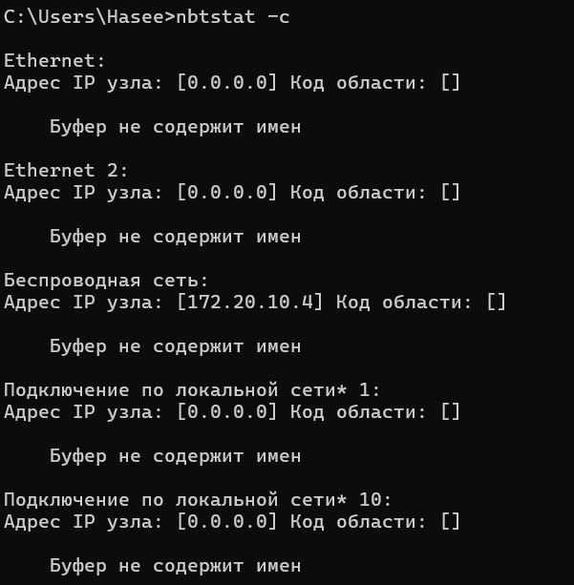

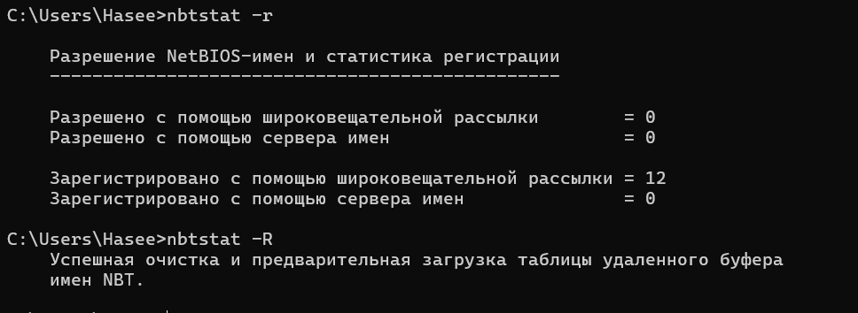

Выводы:
- nbtstat -a 172.20.10.1
– попытка получить NetBIOS-имена удалённого узла 172.20.10.1 не удалась (узел не найден).
- nbtstat -n (локальные имена)
– компьютер с IP 172.20.10.4 зарегистрировал имена:
• PUPU <00> – уникальное имя хоста.
• PUPU <20> – служба файлового сервера (SMB).
• WORKGROUP <00> – рабочая группа.
→ это подтверждает, что NetBIOS у тебя работает, и твой компьютер известен в сети под именем PUPU.
- nbtstat -c (кэш удалённых имен)
– кэш пуст, то есть твой компьютер ещё не обращался к другим NetBIOS-узлам в сети.
- nbtstat -r (статистика разрешений)
– разрешений через широковещательную рассылку 0, через сервер имён (WINS) тоже 0.
– но зарегистрировано 12 имён через широковещание → это локальная регистрация своих NetBIOS-имён в сети.
То есть твой компьютер заявил о себе в сети, но никого пока не «нашёл».
- nbtstat -R
– ты очистил и обновил кэш удалённых имен, поэтому снова пусто.

Задание 26. Получите справку о параметрах утилиты net. Получите справку по отдельным командам утилиты с помощью команды help. Получите статистику рабочей станции и сервера компьютера с помощью команды statistics. Перешлите сообщение на соседний компьютер с помощью команды send. Получите список пользователей компьютера с помощью команды user.
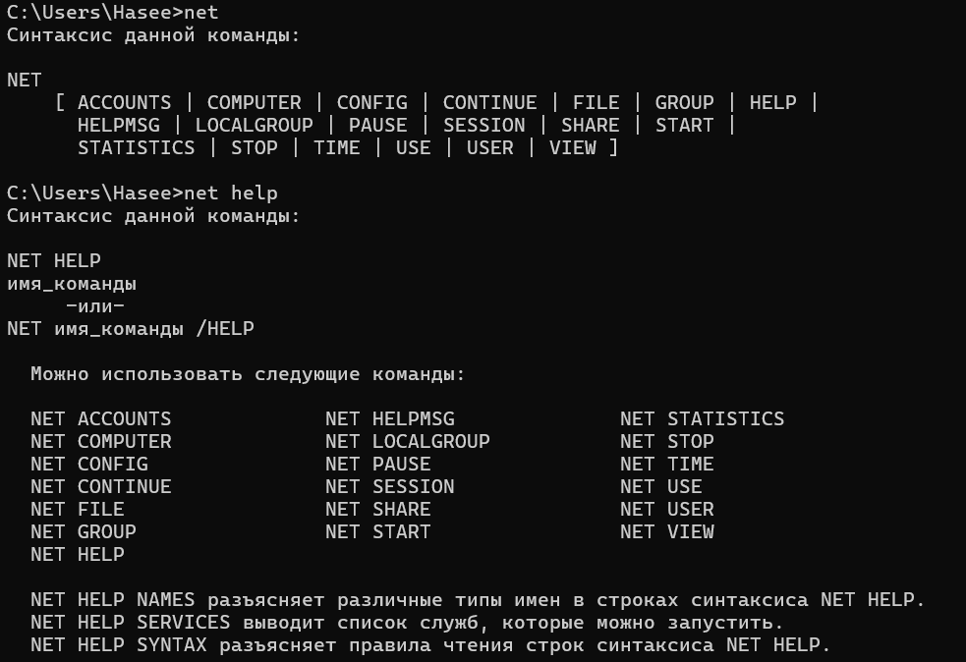

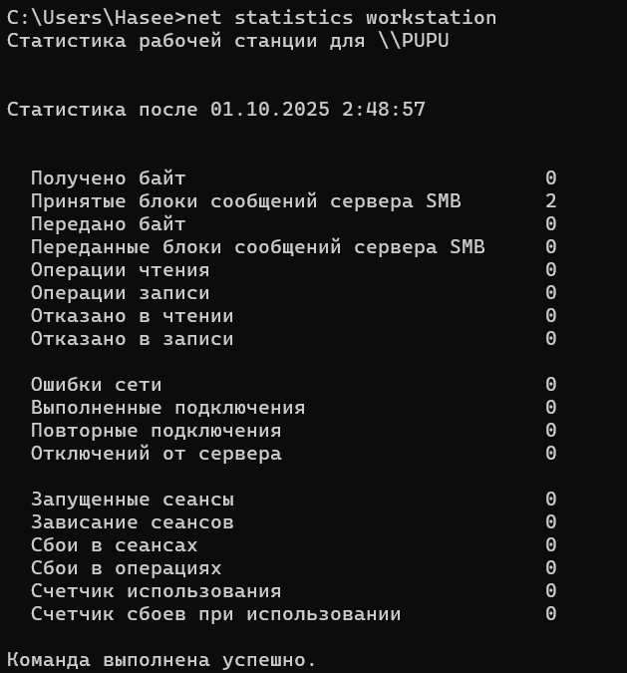
Команда net send не работает в новых версиях Windows.
